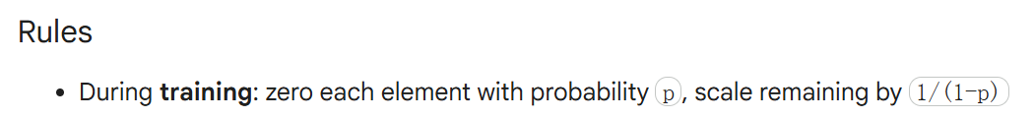
Dropout（随机失活）的核心目的，就是防止深度神经网络“过拟合”（Overfitting），从而提升模型在面对新数据时的泛化能力。
你可以把它想象成一种“强制性的团队合作训练”：
🛡️ 核心目的：打破“抱团”与“死记硬背”（防止过拟合）
在复杂的深度神经网络中，某些神经元很容易产生“依赖心理”。比如，神经元 A 可能会想：“反正有神经元 B 在，它肯定会提取出那个关键特征，我随便混混就行。” 或者几个神经元会形成一种固定的“小团伙”（学术界称之为共适应，Co-adaptation），专门死记硬背训练数据中的某些特定噪声或细节。
Dropout 的做法是在每次训练时，随机“掐掉”（置零）一部分神经元。这就好比在团队训练中，教练随机把某些主力队员罚下场：
- 剩下的神经元无法依赖那些特定的“队友”，必须被迫独立地、鲁棒地学习数据中更本质的特征。
- 这打破了神经元之间固定的依赖关系，防止网络对训练数据“死记硬背”。
🤝 隐藏福利：低成本实现“模型集成”（Model Ensemble）
集成学习是指训练多个不同的模型，然后让它们一起投票来决定结果，这通常能大幅提高准确率。但训练几十个庞大的神经网络成本太高了。
Dropout 巧妙地实现了这一点：
- 训练时：每次随机丢弃不同的神经元，相当于每次都在训练一个全新的、结构略有不同的“子网络”。训练几万次，就等于训练了几万个不同的子网络。
- 测试时：所有神经元都参与工作（配合权重的缩放），这相当于把这几万个子网络的预测结果做了一个“平均”。这种“集百家之所长”的做法，极大地提高了模型的稳定性和准确率。
🚀 进阶认知：不仅仅是防过拟合
虽然 Dropout 最初是为了防过拟合提出的，但最新的研究也发现，在训练的早期阶段使用 Dropout，还能降低小批量数据带来的梯度方差，帮助模型在更一致的方向上更新参数，从而在一定程度上减轻“欠拟合”（Underfitting），让模型训练得更好。
总结来说：Dropout 的目的就是通过“随机让部分神经元休息”，强迫剩下的神经元变得更强大、更独立，最终让整个网络在面对未知数据时表现得更出色。
问题：为什么最后你随机使几个参数变为0之后，要使剩下的进行一个缩放
这个“除法”操作（实际上是乘以 1/(1-p)）是 Dropout 中非常关键的一步，它被称为缩放（Scaling）。
简单来说，做这一步是为了保持模型在训练和测试时输出数值的“期望值”一致。
我们可以用一个简单的数学逻辑来推导一下：
假设某个神经元的原始输出值是 x，我们设定的丢弃概率 p = 0.5（即随机让一半的神经元变为 0）。
1. 如果不做缩放（直接乘以 0 或 1）：
- 训练时：这个神经元有 50% 的概率变成 0，50% 的概率保留为 x。那么它输出的数学期望（平均值）就是：
0.5 * 0 + 0.5 * x = 0.5x
- 测试时：Dropout 会被关闭，所有神经元都参与工作。此时这个神经元的输出就是实打实的 x。
- 后果：你会发现，到了测试阶段，输入给下一层的数据量突然变成了训练时的 2倍（从 0.5x 变成了 x）。这会导致下一层接收到的信号突然暴增，破坏模型已经学到的特征分布，导致预测结果完全跑偏。
2. 如果做了缩放（除以保留概率 1-p）：
- 训练时：我们强制把保留下来的神经元除以 (1-p)（也就是乘以 2）。此时，这个神经元有 50% 的概率是 0，50% 的概率是 x * 2。它的输出期望值变成了：
0.5 * 0 + 0.5 * (2x) = x
- 测试时：Dropout 关闭，神经元输出为 x。
- 结果：完美！训练时的平均输出是 x，测试时的输出也是 x。下一层完全感知不到 Dropout 带来的数值波动，模型就能平稳运行。

